اليوم | التاريخ | الموضوع | حجم الهرم والمخروط |  |  | الحصة | 1 | 2 | 3 | 4 | 5 | 6
 |  | الموضوع |  |  |  | الفصل
فكرة الدرس |  | أجد حجم كل من الهرم والمخروط.
المفردات |  | المخروط
المواد الوسائل |  | 1) السبورة 2) الأقــلام 3) الكــتاب
التقديم
التدريس |  | التركيز: التعرف إلى صيغ حجم المنشور الثلاثي والأسطوانة واستعمالها. ثم استعمال الصيغ بشكل اعتيادي لإيجاد حجم مجسمات أساسية بما فيها الهرم. ثم حساب الحجوم والمساحة من المنشور، والهرم، والأسطوانة، والمخروط، والكرة، بناء على حفظ صيغ المنشور، والهرم وشبه المنحرف.  التدريس: قديحتاج بعض الطلبة إلى المساعدة على رسم الأشكال وقصها. لذا، تحقق من أنهم قاسوا الأشكال بالقياسات المطلوبة تماما وقصوها. ويمكن استبدال الرمل باي شئ آخر يحل محله.  التدريب: استعمل الأسئلة 1 – 8 من " تأكد " للتحقق من فهم الطلبة، ثم استعمل الجدول أسفل الصفحة لتحديد الواجبات المنزلية بحسب مستويات الطلبة.  التقويم: اطلب إلى الطلبة تفسير كيف ساعدتهم الدروس السابقة على إيجاد حجم المنشور والأسطوانة في الدرس الحالي.

التدريب
1 ) أوجد حجم كل هرم مما يأتي ، مقرباً الجواب إلى أقرب جزء من عشرة :  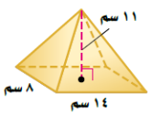  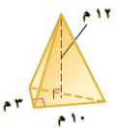  * *  2 ) أوجد حجم هرم ارتفاعه 17 متراً ، و قاعدته مربعة طول ضلعها 22 متراً . |  |  |  | 3 ) علوم: أنشئ نموذج جبل بركاني كمشروع في مادة العلوم على شكل مخروط طول قطر قاعدته 8 سم ، فإذا كان حجمالنموذج 201 سم³ تقريباً . فما ارتفاعه ؟  4 ) آثار: هرم ( منقرع ) أحد أهرامات مصر القديمة ، ارتفاعه الحالي 5 ، 65 م ، و حجمه 254664 م³ تقريباً ، فما طول كل جانب من قاعدته المربعة ؟ | 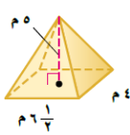  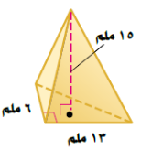  5 ) أوجد حجم كل هرم مما يأتي ، مقرباً الجواب إلى أقرب جزء من عشرة :  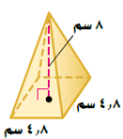  * * *  6 ) هرم ثلاثي: قاعدته على شكل مثلث طول قاعدته 10 سم ،و ارتفاعه 7 سم ، و ارتفاع الهرم 15 سم.
التقويم |  | اكتب موفقاً من واقع الحياة يمكن أن يحل بإيجاد حجم المخروط .
الواجب

معلم المادة/ أحمد صالح الديني. مدير المدرسة/

